Technisch Document

Main menu

1: Titel van de game

2: De play knop. Als je op de play knop klikt dan ga je naar het eerste level of het level waar je gebleven was.

3: De levels knop. Als je op de levels knop klikt dan ga je naar het overzicht van de werelden waar in je kunt spelen.

4: De shop knop. Als je op de shop knop klikt dan ga je naar het volgende scherm waar de Gun shop is en de Skillpoints.

5: De Credits knop. Als je op de credits knop klikt dan ga je naar het volgende scherm waar je de makers van het spel kan zien.

6: De Exit Game knop. Als je op de Exit Game knop drukt dan vraagt de browser of je de site echt wilt verlaten en als je op Ja of Yes klikt dan sluit je de Game.

7: De Settings knop. Als je op de Settings knop drukt dan krijg je een overzicht te zien van de game instellingen over de hardheid van het geluid en je kan bepalen of je in fullscreen wilt spelen of windowed.

8: De achtergrond van het Main Menu scherm.

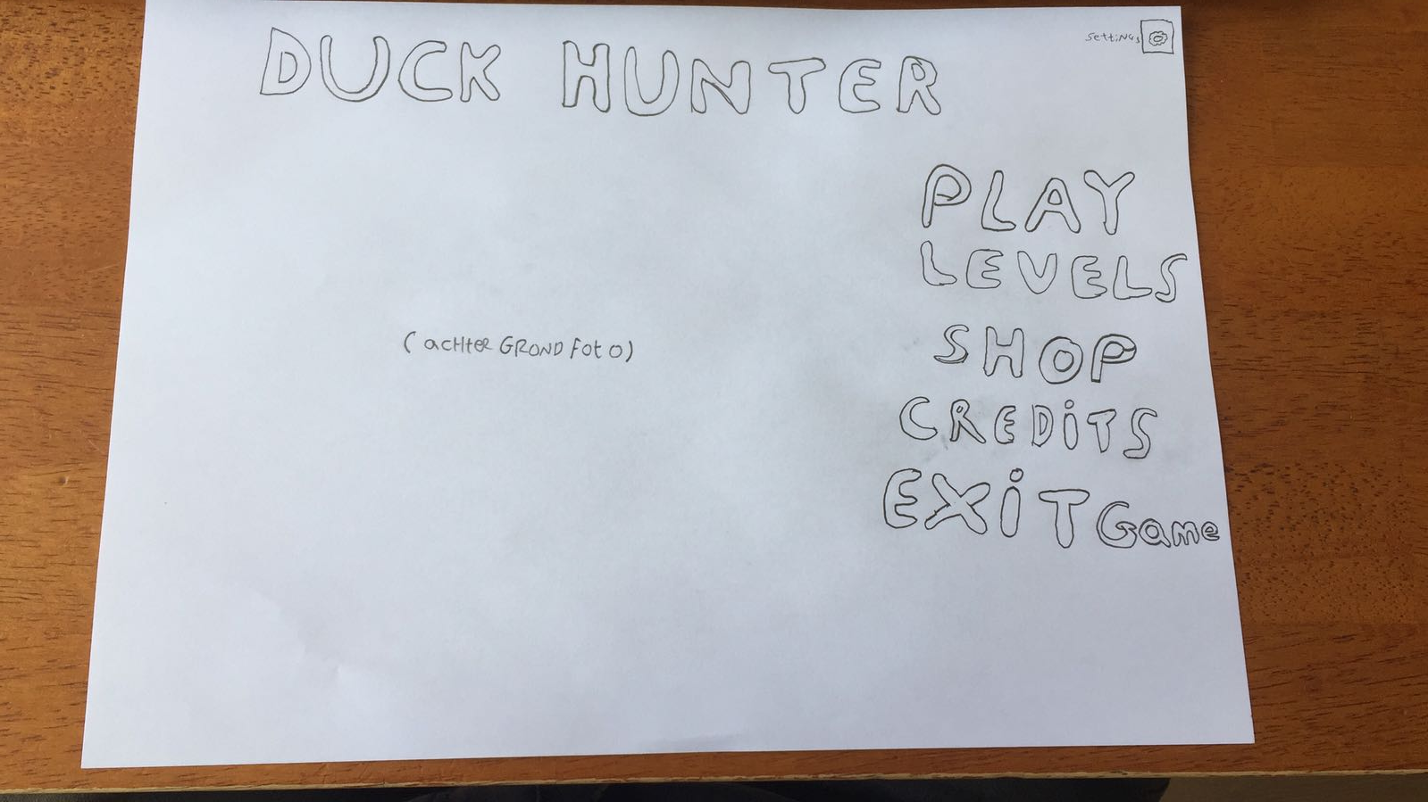

1

2

3

4

5

6

7

8

Als je op Play klikt of als je naar de levels Selector gaat en een level aanklikt.

1: Het level nummer die je aan het spelen bent komt voor 2 seconden in je beeld.

2: Een voorbeeld van een vogel die je kunt neerschieten voor geld.

3: De crosshair die per wapen verandert.

4: Het wapen waarmee je de vogels dood schiet dat je geselecteerd hebt in de shop.

5: De levens die je op het moment van het spelen hebt. Als je geen levens meer hebt dan ben je game over. Je verliest een half hartje als een vogel uit je scherm vliegt.

6: Het geld wat je momenteel hebt. Als je vogels dood dan krijg je een bepaalt aantal geld.

7: De ammo die je momenteel hebt om vogels mee dood te schieten. Als je ammo op is dan is het game over.

8: De Settings knop. Als je op de Settings knop drukt dan krijg je een overzicht te zien van de game instellingen over de hardheid van het geluid en je kan bepalen of je in fullscreen wilt spelen of windowed.

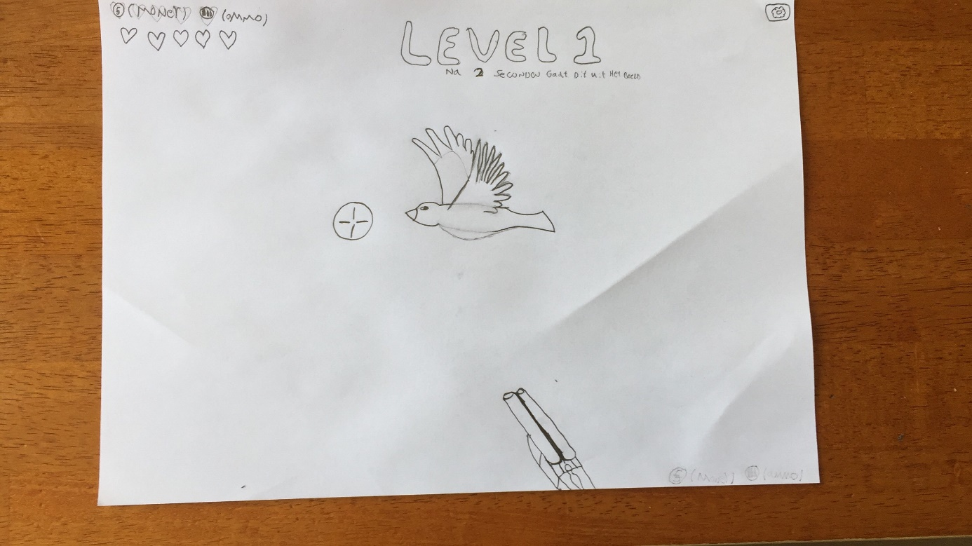

3

1

2

4

5

6

7

8

Als je op levels klikt dan ga je naar een overzicht van “Worlds” waar je in kan spelen.

1: De tekst “Levels” wat aangeeft dat je in het levels menu zit.

2: In het vlak van world 1 komt een achtergrond van een groen bos. Je ziet ook hoeveel levels er in een world zitten. Als je op een world klikt ga je vervolgens naar het volgende scherm waar je alle levels van een World kan zien.

3: In het vlak van world 2 komt een achtergrond van een woestijn.

4: In het vlak van world 3 komt een achtergrond van een ijsgebied.

5: In het vlak van world 4 komt een achtergrond van een waterfall.

6: De back knop. Als je op de back knop klikt dan ga je trug naar het Main Menu

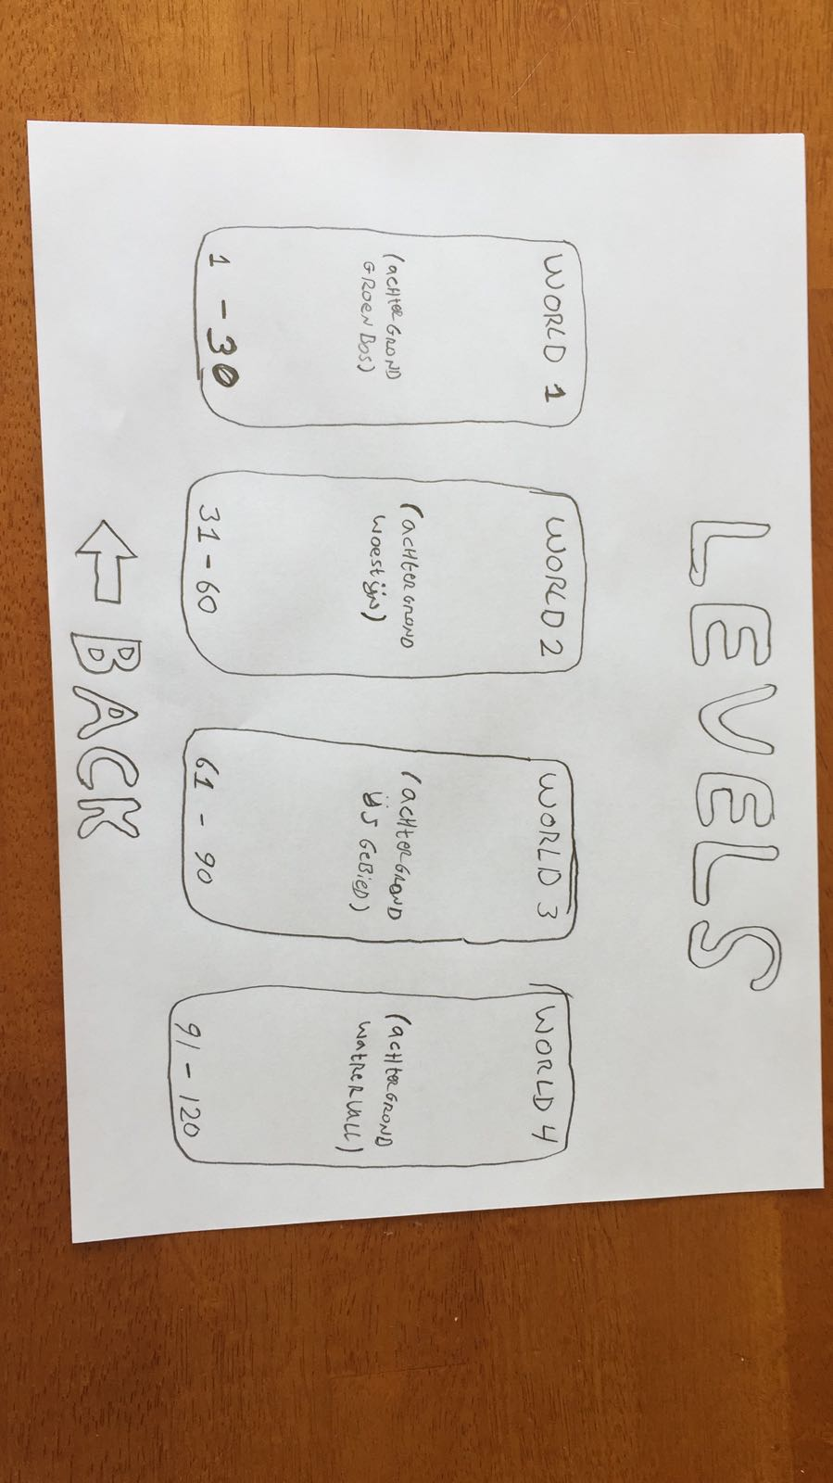

6

1

2

3

4

5

Level Selector.

1: Nadat je op een World heb geklikt ga je naar het Level Selector scherm.

2: Tekst dat aangeeft in welke World je bent.

3: Pijlen waarmee je makkelijker van World kan switchen.

4: Een plaatje van een eend met daarnaast het level nummer. Wanneer je het level hebt gehaald veranderd het plaatje van de eend naar een bewusteloze eend zoals op het plaatje te zien is.

5: De back knop. Als je op de back knop klikt dan ga je terug naar het Levels scherm waar je de Worlds kan zien.

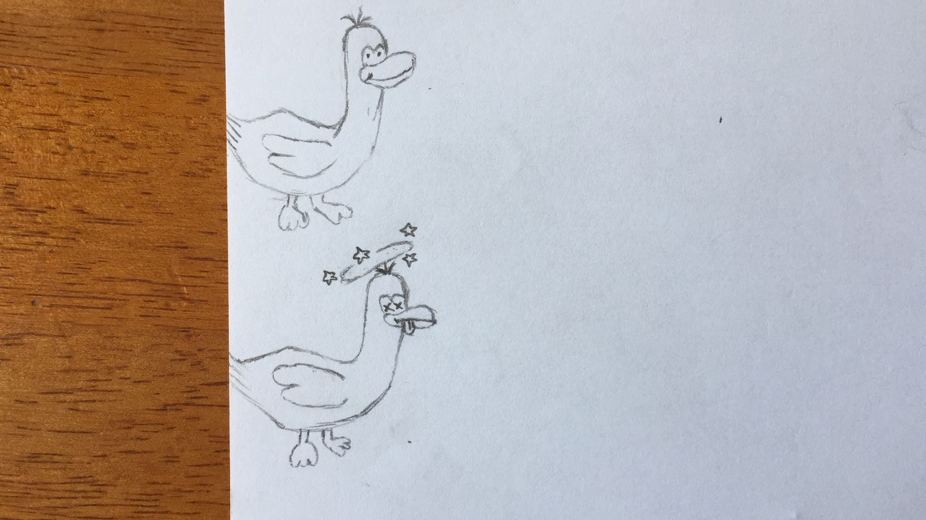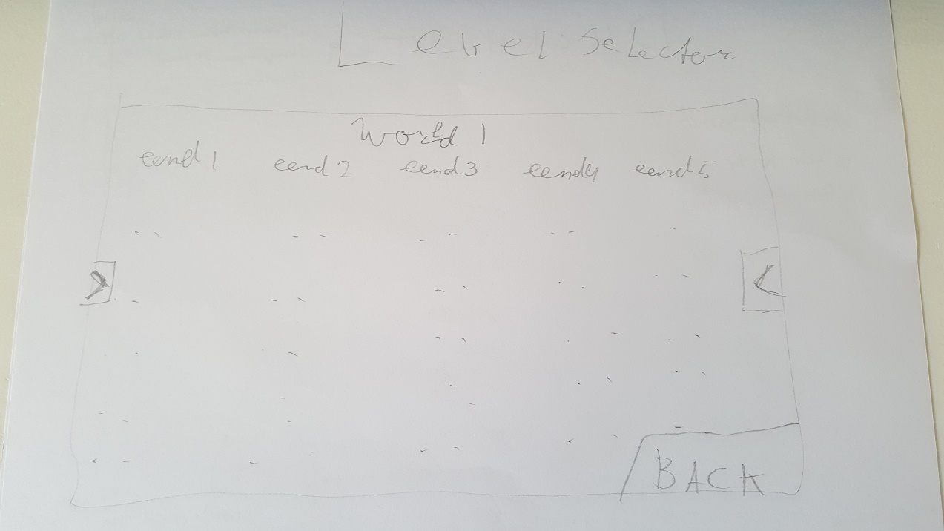

1

2

3

3

5

4

4

4